**Rapport Playtests**

**Plan MAP V1 :**

Intentions : Pour cette map Unreal Tournament 3 exclusivement jouable en mode Capture de drapeaux, je voulais une map stratégique, permettant une grande mobilité, ainsi que des retournements de situation.

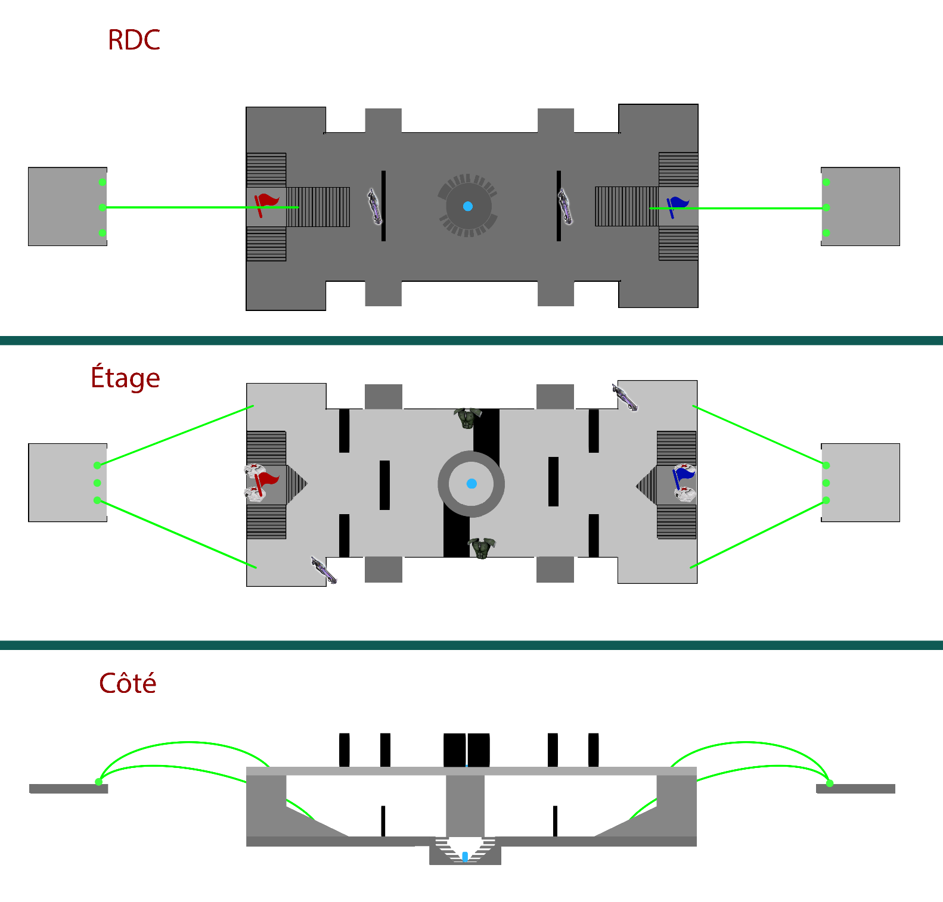

La map possède un téléporteur à sens unique, téléportant les joueurs du dessous de la map à l’étage du dessus.

**Screenshots MAP V1 :**

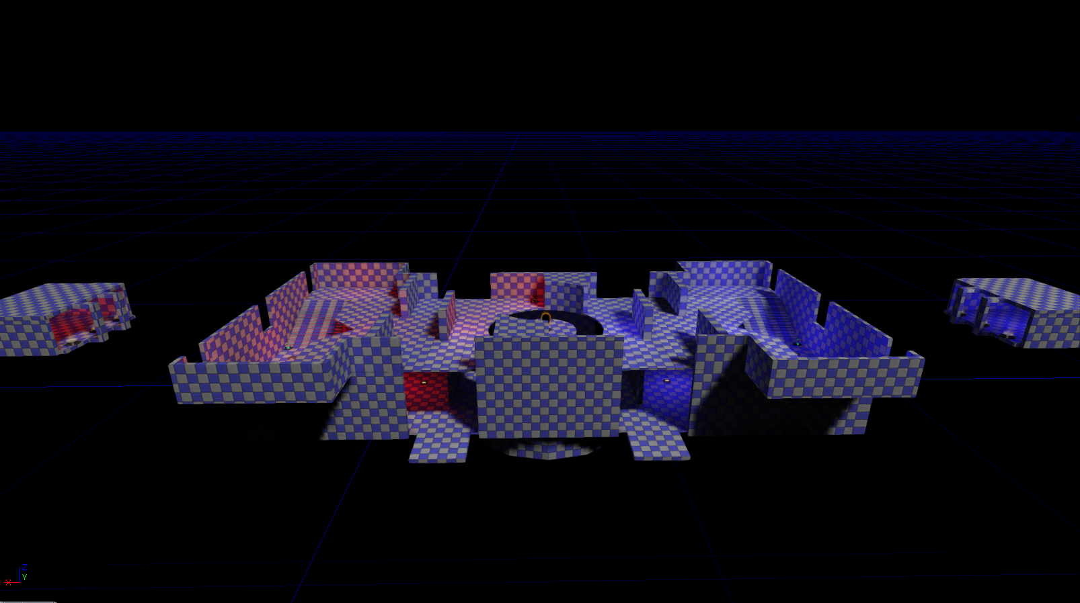

Vue d'ensemble

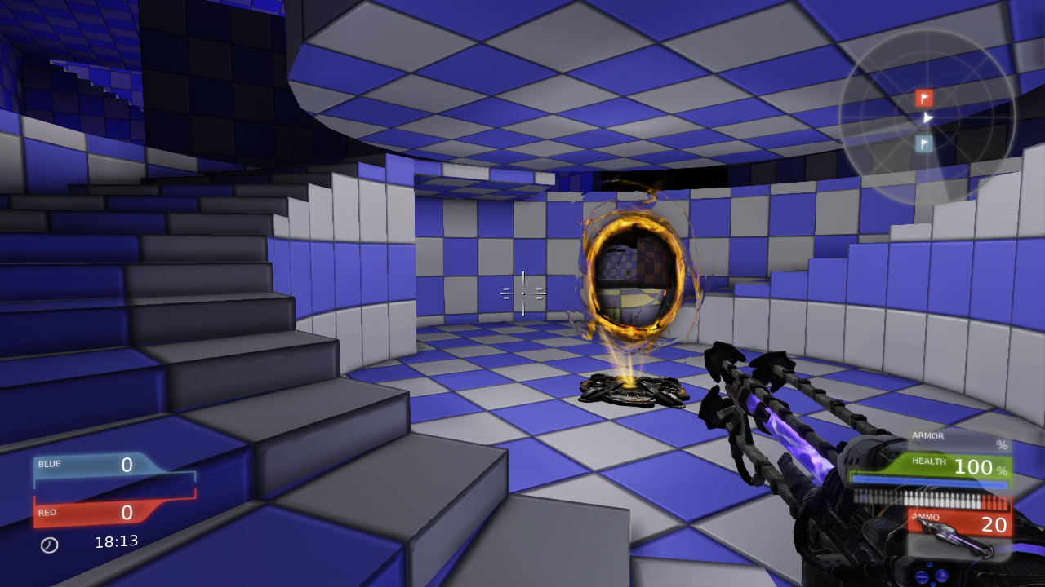

Dessous de la colonne

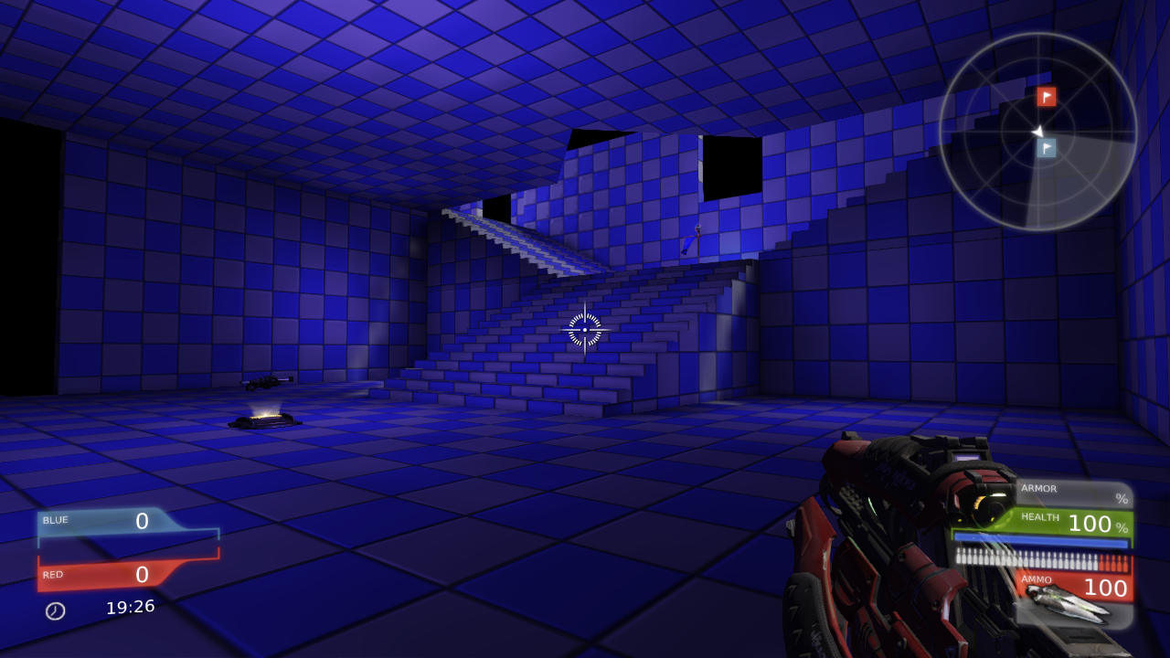

Côté bleu

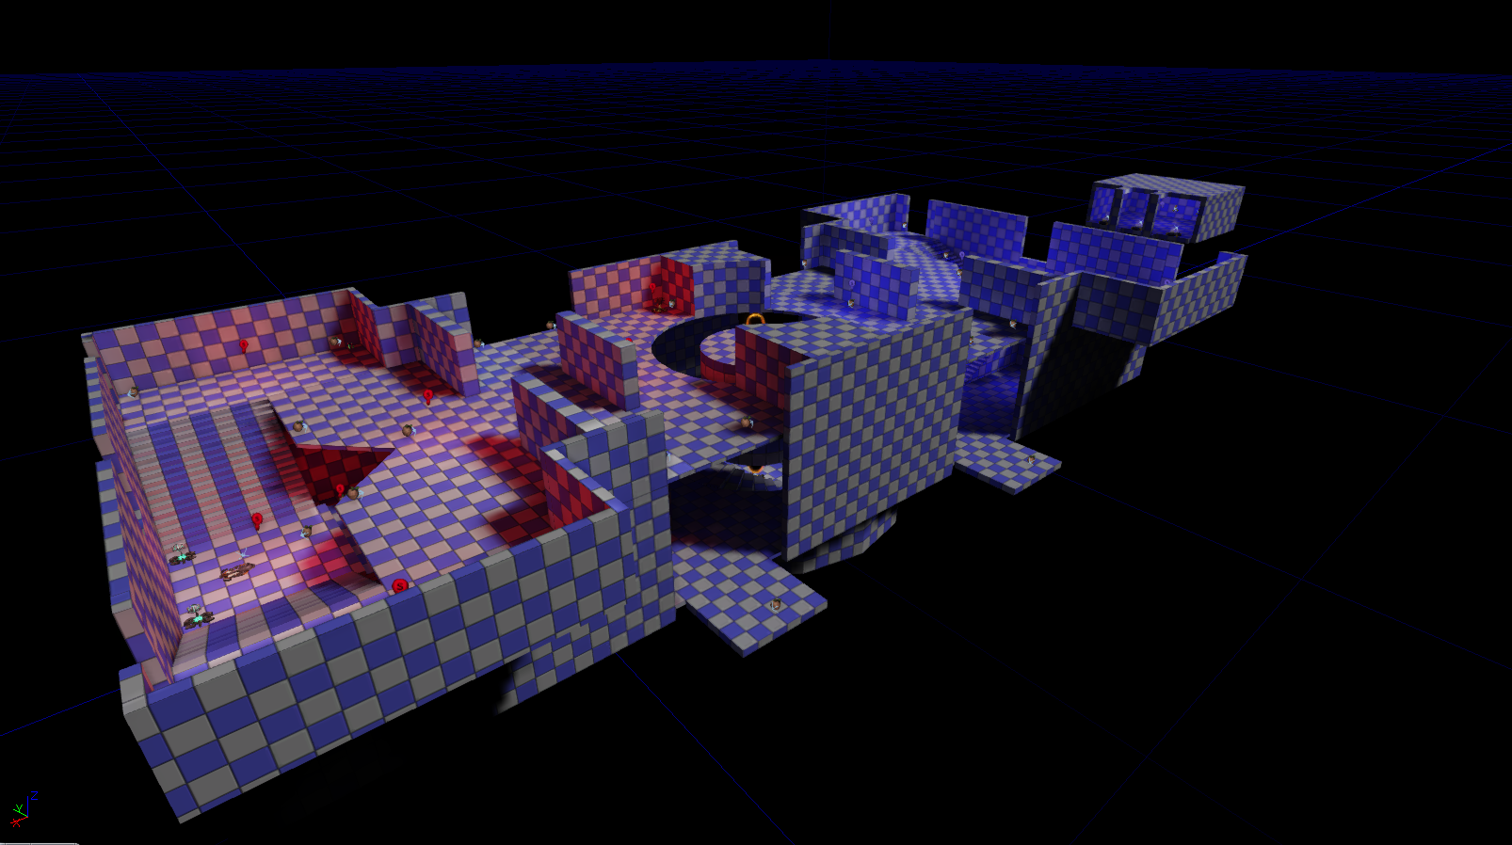

|  |  |  |  |  |  |  |  |  |
| --- | --- | --- | --- | --- | --- | --- | --- | --- |
| **N° de Version** | **Date et heure** | **Noms des participants** | **Scores** | **Durée de la partie** | **Réaction pendant** | **Points positifs** | **points négatifs** | **conclusion** |
| 1.0 | 09/10/2017 | Michel, Valentin, Pierre-François, Vincent | B3R0 | 6 minutes | « Je suis où ? »  « Y’a vraiment un problème »  Les spawns rouges sont en faces du mur.  Michel est tombé via un bumper, mettre le air control à 0.  Personne n’utilise les plateformes sur les côtés : Les rendre plus visibles. | - Assez lisible  - Beaucoup de contacts, beaucoup de combat | - Le téléporteur est cool, mais une fois arrivé on est perdu + on se fait tirer dessus. Les lumières pour se repérer ne sont pas assez visibles.  - Spirale escalier chiant.  - Il manque des items à l’étage, ou il y en a trop au RDC.  - Passer par le RDC devient le chemin le plus facile grâce aux items.  - Les snipers sont accessibles bien trop tôt / trop proches des spawns.  - Trop d’armure et de snipers.  - Les powerups devant le drapeau sont de trop.  - On peut Spawnkill. | - Mettre la colonne plus haute. Mettre un lance rocket au-dessus.  - Enlever escaliers.  - Ajouter items en haut, enlever items au RDC.  - Enlever items au RDC.  - Baisser les spawns. |

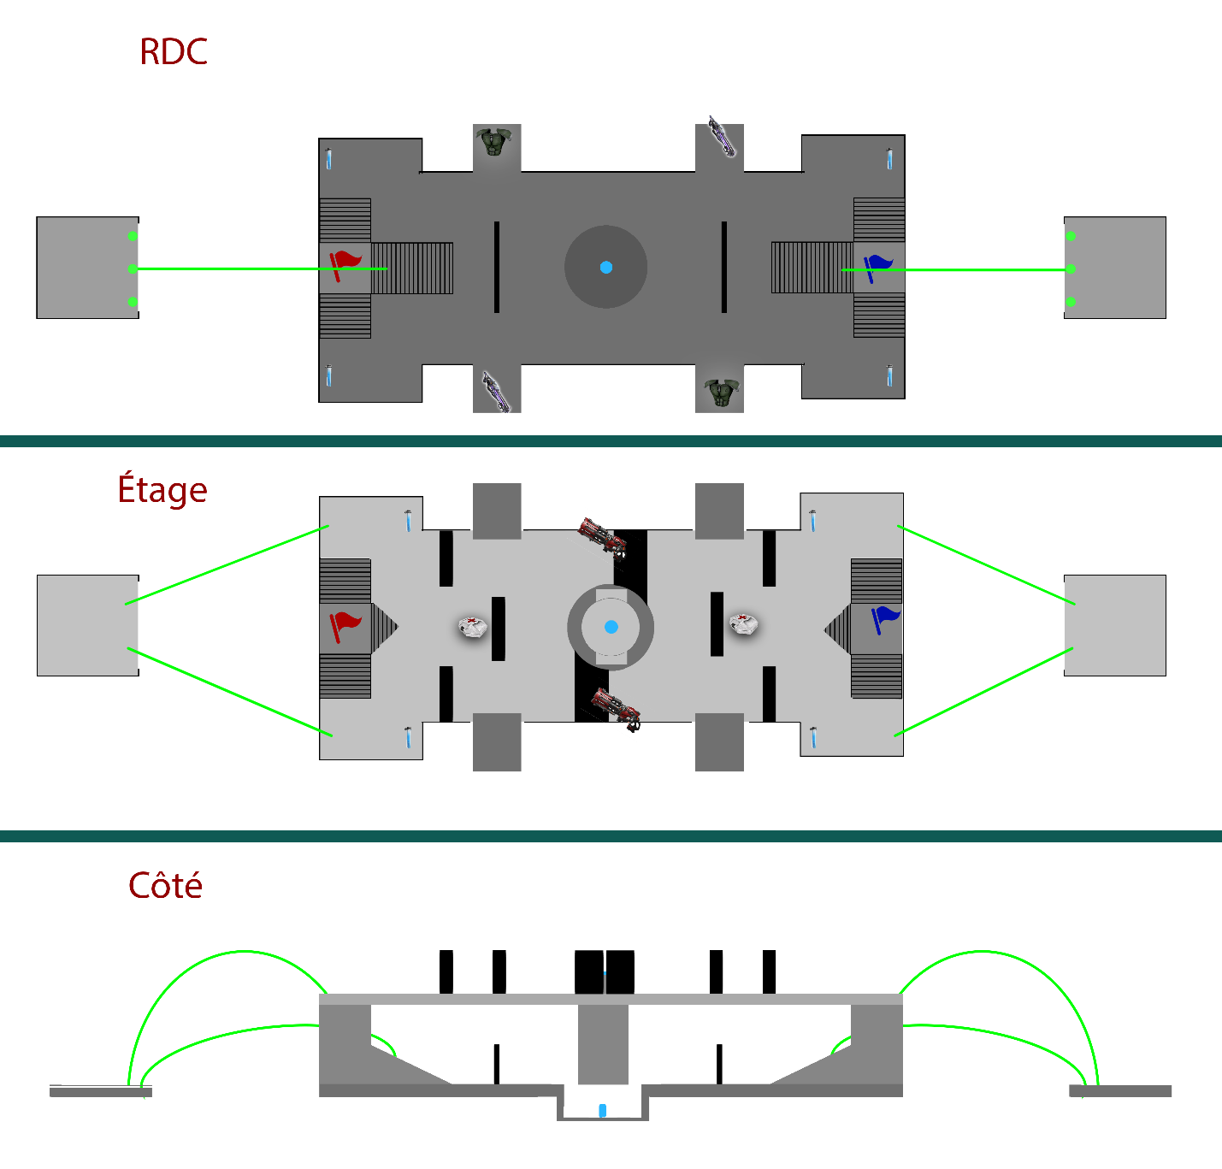**Plan Map V2 :**

**Liste des modifications :**

* Les **escaliers** ont été **enlevées**, afin d’ajouter du **dynamisme**.
* La **colonne** a été **élevée**. Afin de palier à **l’avantage de la hauteur** offert au joueur, des **lances rockets** ont été ajoutés afin de le débusquer.
* 2 **lances rockets** et 2 **health packs** ont été ajouté à l’étage.
* Les **items du RDC** ont été déplacé **sur les plateformes**. La **circulation** est ainsi **plus diversifiée**.
* Les **spawns ont été abaissée**, il est désormais **impossible de tirer à l’intérieur** de ceux-ci.

**Circulations MAP V2 :**

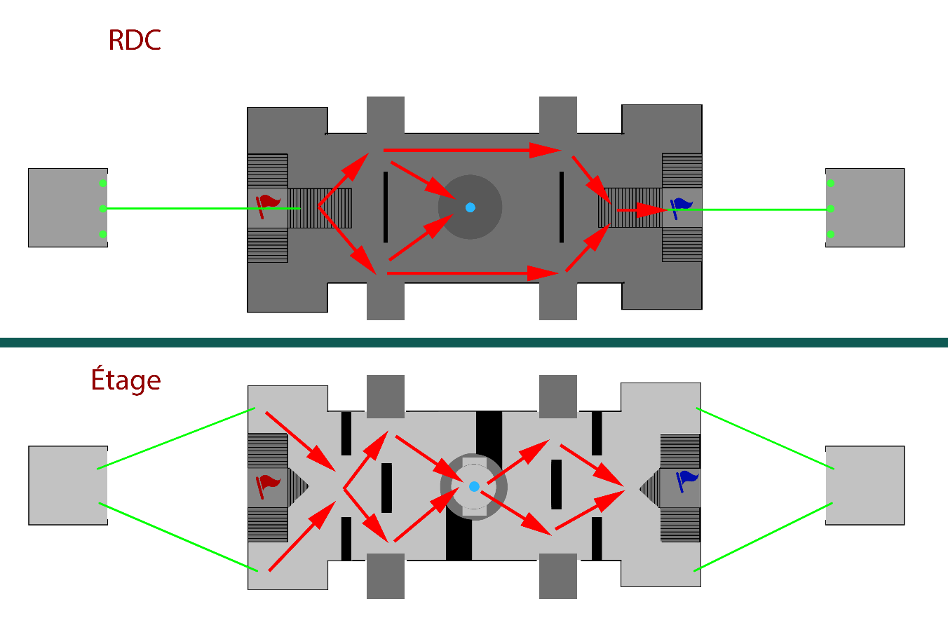

Circulations rouges

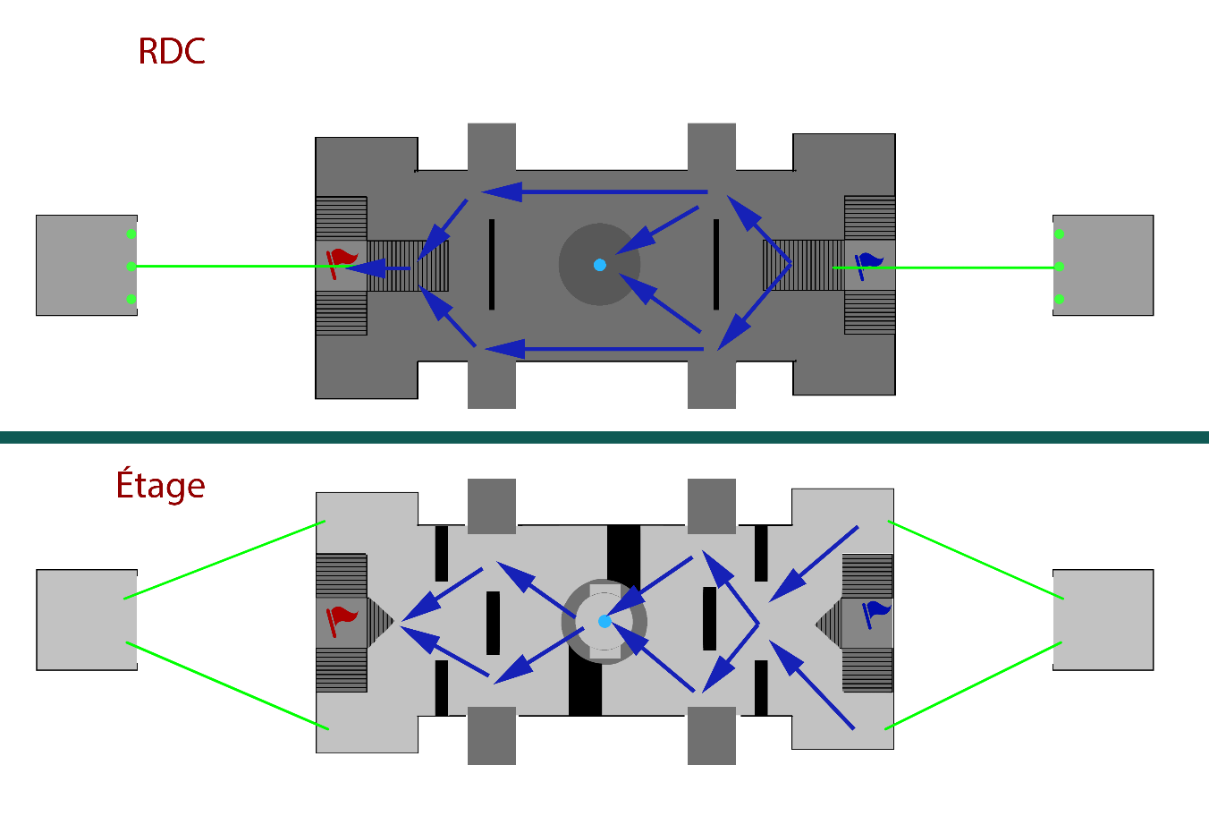

Circulations bleues

**Screenshots MAP V2 :**

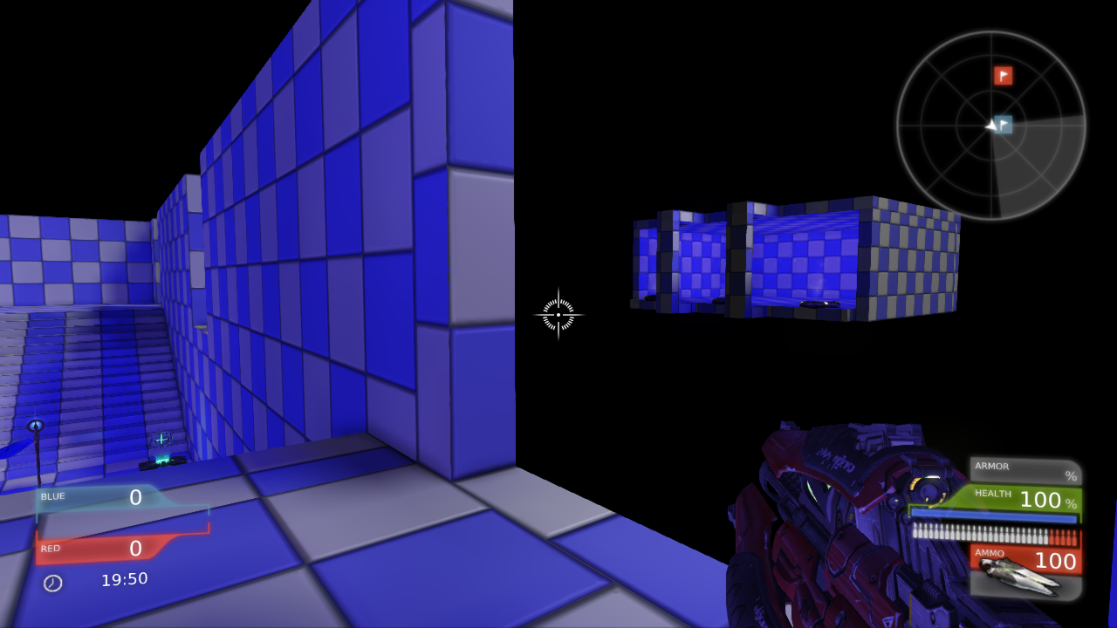

V1

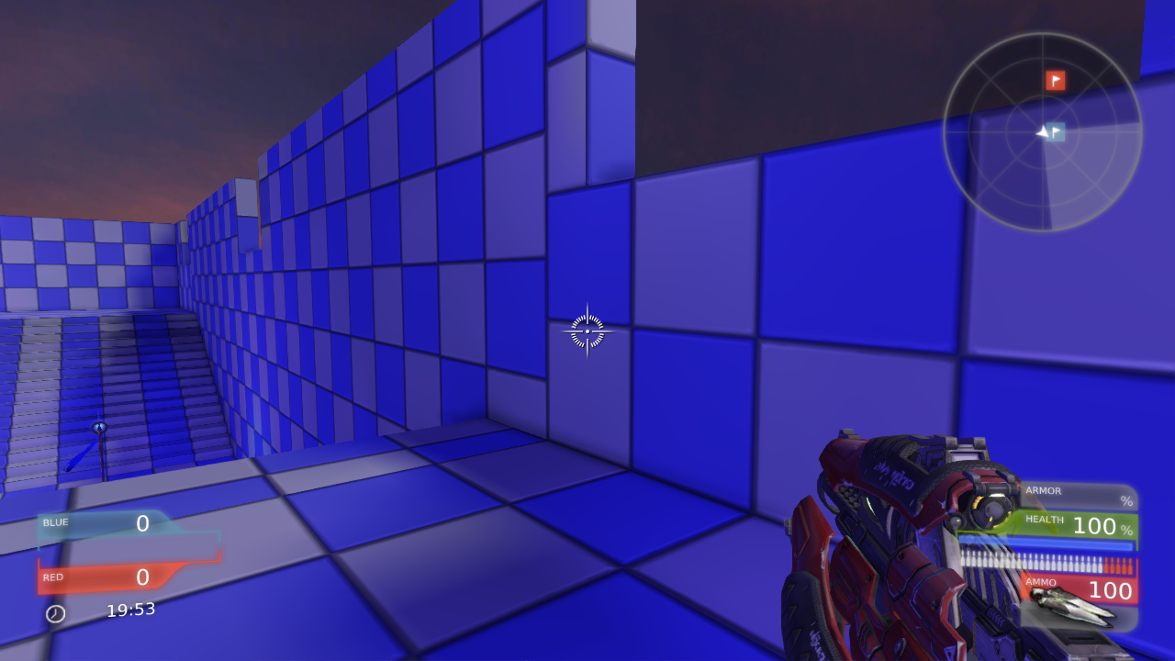

V2

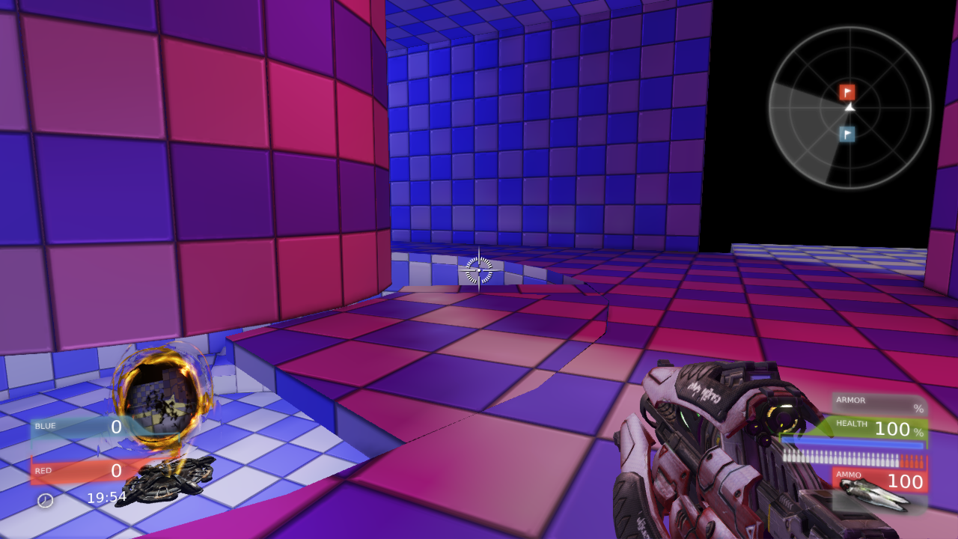

V1

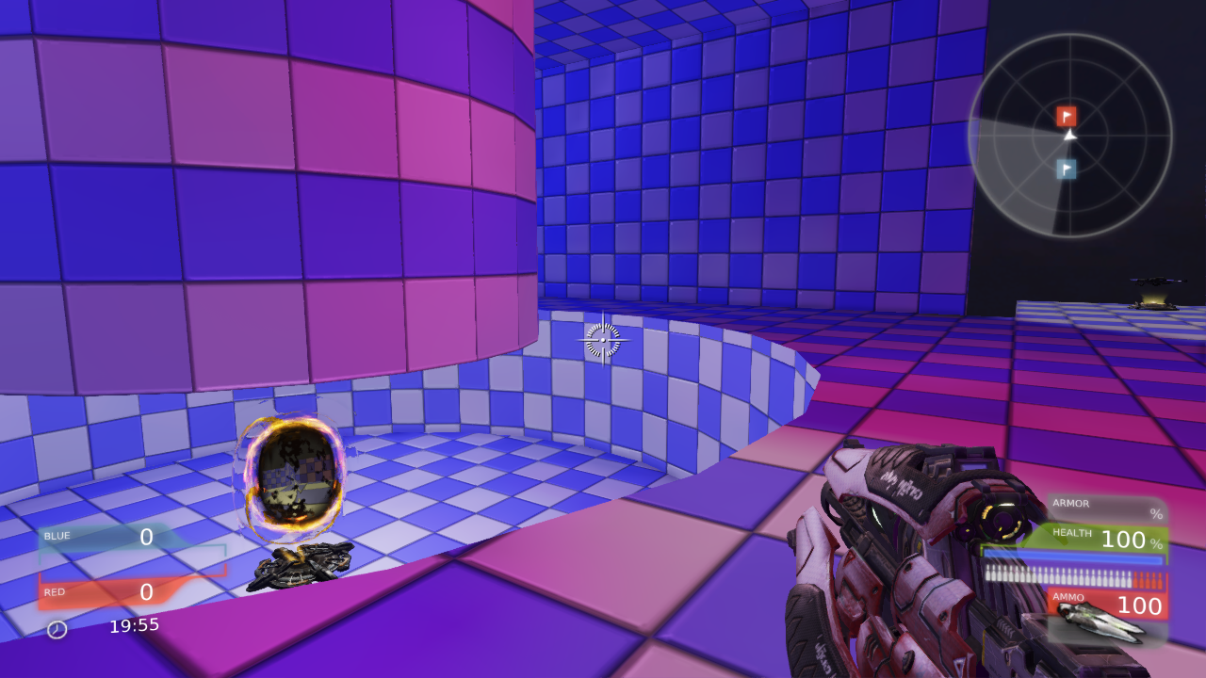

V2

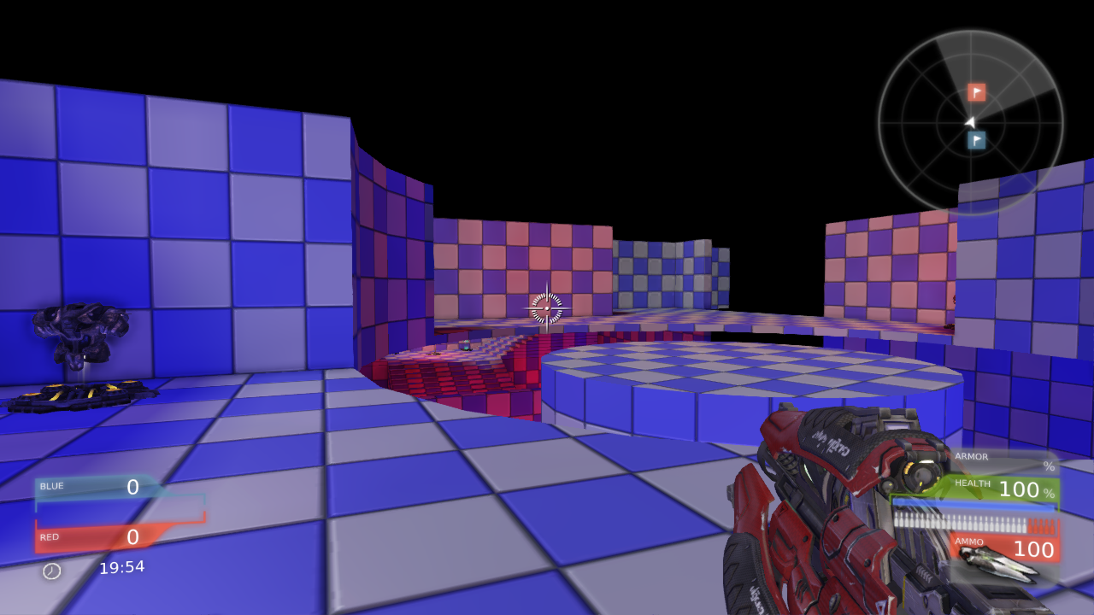

V1

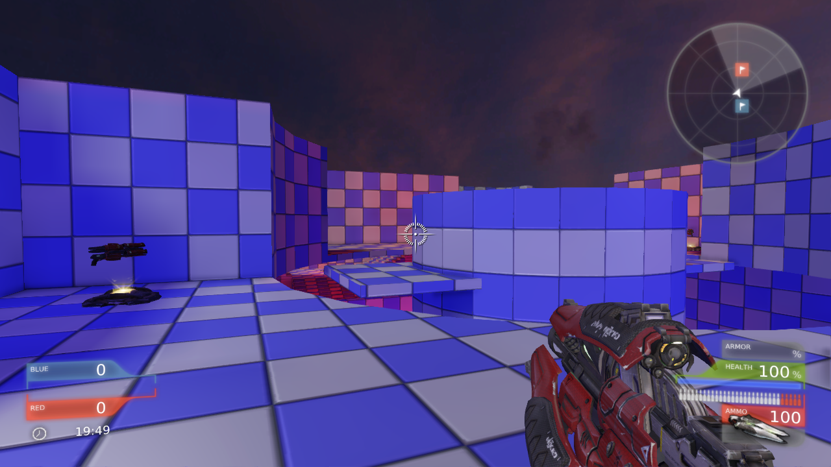

V2



V1

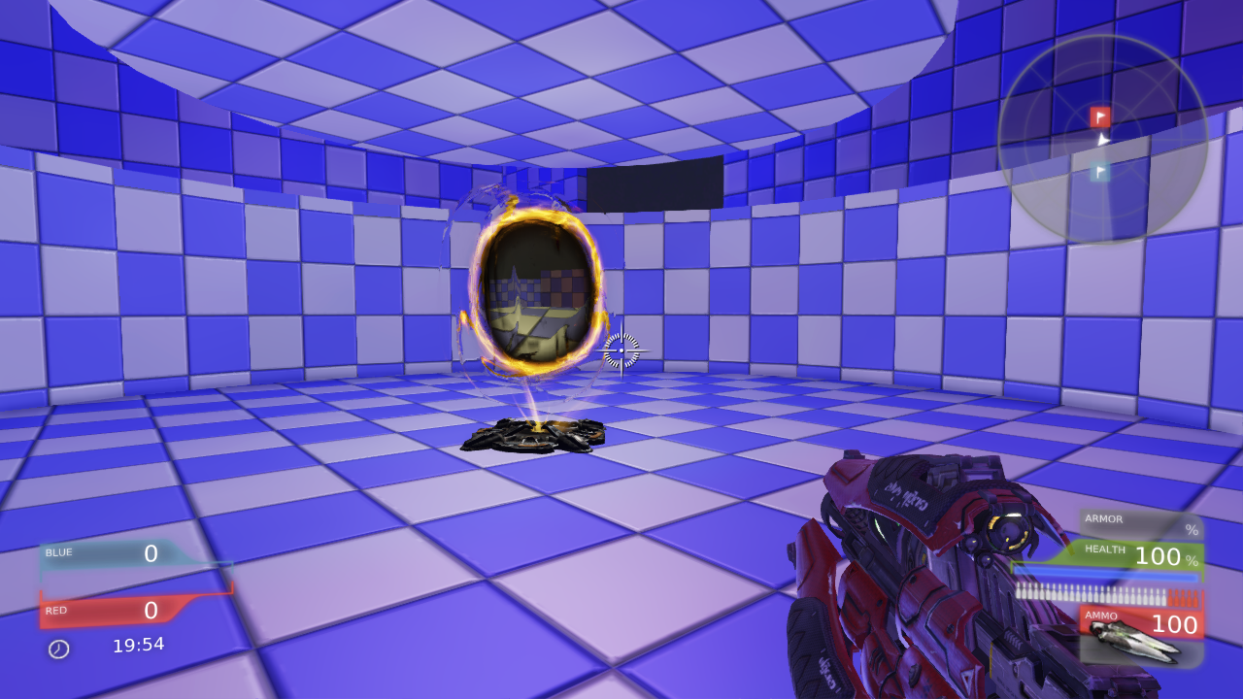

V2

**Ce qu’il reste à faire :**

* Des playtests -> Améliorations
* Texturing / Crédibilisation
* Meilleurs lights afin de se repérer plus facilement, surtout lorsque le joueur vient de se faire téléporter.
* Des playtests -> Améliorations